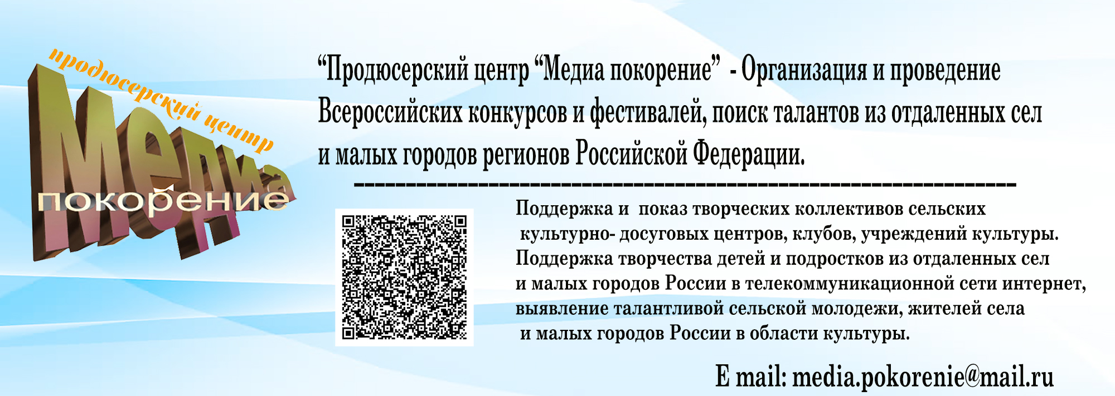
ВСЕРОССИЙСКИЙ ТЕЛЕВИЗИОННЫЙ КОНКУРС
«ОСЕННЯЯ РАПСОДИЯ - 2023»
5 СЕНТЯБРЯ – 20 НОЯБРЯ 2023 г.

1.ОБЩИЕ ПОЛОЖЕНИЕ
Продюсерский центр «Медиа покорение» объявляет Всероссийский телевизионный конкурс
«Осенняя рапсодия - 2023»
Самые интересные работы будут предложены ВГТРК «Россия 1», ОТР, ТВЦ, ВСЕ ИНТЕРЕСНЫЕ ДЕТСКИЕ НОМЕРА ПОКАЖЕТ ТЕЛЕКАНАЛ «БУДИЛЬНИК» - единственный детский телеканал России, работающий с детьми и подростками из простых семей, сельских поселений и малых городов регионов Российской Федерации!
Проекты можно будет посмотреть по данным ссылкам: https://www.youtube.com/channel/UComMFjB4Gqb1k31q8Unf1lw?view_as=subscriber, Мир Телевидения (vk.com), Одноклассники (ok.ru)

1.2 Цели и задачи Конкурса:
- приобщение детей и подростков к культурному вещанию;
- выявление талантливых детей и подростков, живущих в селах и в малых городах России от 7-17 лет в области вокала, инструментальной музыки, народного творчества игре: на народных, клавишных, духовых, эстрадных музыкальных инструментах, хореографии, и т.д.;
- развитие эстетических нравов и культуры в сельской местности и малых городах России;
- расширенная работа с детьми и подростками в детских музыкальных школах, детских школах искусств, домах культуры, центров детского творчества, объединений дополнительного образования работающих на базе средних общеобразовательных школ, детских садов, сельских домов культуры, РДК, культурно-досуговых центров, клубов, в области музыкального творчества;
- реализация творческих способностей детей и подростков, проживающих в селах и малых городов Российской Федерации;
1.3 Участники Конкурса
В Конкурсе могут принять участие творческие коллективы, отдельные исполнители, работающие: на базе домов, дворцов культуры, детских школ искусств, детских музыкальных школ, средних школ, детских садов, культурных и образовательных учреждений, РДК, культурно-досуговых центров, сельских домов культуры, молодежных центров, объединений и т.д. возрасте от 7 - 17 лет. Занимающиеся: вокалом, хоровым пением, игре на музыкальных инструментах: включая духовые, клавишные, народные музыкальные инструменты, хореографией: эстрадный, народный танец, импровизация и т.д.
1.4 Требования к конкурсным работам:
.4.1. Для участия в конкурсе нужно записать видеоролик не более одного концертного номера в формате H264 (MP4) формате 1080i HD с разрешением картинки 16Х9, скорость кадра 25 к/с, звук 48 000 Гц; Если вы записываете номер на смартфон, то видеоролик должен быть снят в ширину в хорошем качестве и прекрасным звуком! - Обязательное требование!!! Просим соблюдать требования, чтобы у вас была возможность увидеть свое творчество в эфире телеканалов и в телекоммуникационной сети интернет.
1.4.1.2. Все присланные номера должны быть сняты не позднее с января 2023 года. Записи прошлых лет не принимаются!!! – Обязательное требование!
1.4.2. Приветствуется многокамерная съемка!..
1.4.3.Работа должна быть выполнена полностью и составлять целую композицию, обязательно должен быть использован концертный костюм участника;
1.4.4. Видеоролик может быть снят на природе под плюсовую фонограмму данного исполнителя;
1.4.5. Репертуар выбирается руководителем объединения самостоятельно и должен соответствовать данной тематике, желательно использовать произведения менее известных авторов, авторов вашего региона;
1.4.5.1. Запрещается исполнять музыкальные произведения авторов, из телекоммуникационной сети интернет и телевизионного эфира, популярных звезд !
1.4.6. В конкурсе не могут приять участие видеоролики, снятые на концертах, конкурсах и мероприятиях другими организациями и исполнение на каком-то мероприятии. Контент – видеоролик должен быть подготовлен строго для данного конкурса! – обязательное требование!
Количество видеороликов и заявок с оплатой орг. взноса с одного участника не ограничено!
2. ПОРЯДОК, СРОКИ И МЕСТО ПОДАЧИ РАБОТ НА УЧАСТИЕ В КОНКУРСЕ
2.1 Сроки проведения Конкурса:
С 5 сентября по 20 ноября 2023г.
2.2 Конкурсные работы необходимо подготовить по вышеуказанным формам в электронном виде, загрузить в «Облако» иди другие приложения, ссылку прикрепить на сервер почты. Загрузки в ютуб каналах и использование социальных сетей не принимаются!!!. Отпечатать текст к заявке, прикрепить чек об оплате орг. взноса Заявки не подписываются и не сканируются, а присылаются в офисной программе и отправить Организаторам на адрес электронной почты: media.pokorenie@mail.ru с пометкой «конкурс «Осенняя рапсодия - 2023» - Обязательное требование!
2.3. Работы участников конкурса должны поступить Организаторам до 23 часов 59 минут 20 ноября 2023 года включительно. Итоги конкурса будут подводиться еженедельно, по мере поступления работ участников.
2.5. Сумма организационного взноса за участие с каждой работы составляет 450 рублей. Организационный взнос используется для электронной рассылки грамот, дипломов, работы жюри конкурса и т.д.
Оплата для организаций и отдельных участников производиться на номер карты
Сбербанка России МИР 2202 2016 4468 2813 для удобства перечисления орг. взносов.
Если вы строго работаете только по перечислению: то с вашей организацией может быть составлен договор и орг. взнос переведен на расчетный счет нашей компании. Но при этом будет учитываться все банковские расходы и орг. взнос составит 3000 рублей с каждой работы участника. Документация будет составлена в электронном виде, включая диплом и договор.
3. ЖЮРИ КОНКУРСА
3.1 Организатор конкурса образует и утверждает состав жюри Конкурса.
3.2. В состав жюри Конкурса включены Заслуженные работники культуры, люди, работающие с детьми и молодежью.
3.3. Жюри оценивает представленные работы и определяет победителей в разных возрастных группах в соответствии с настоящим Положением.
4. ПОРЯДОК И КРИТЕРИИ ОЦЕНКИ РАБОТ
4.1 Критериями выбора победителей Конкурса являются соответствие тематике, оригинальность замысла, мастерство исполнения.
4.2 Итоговая оценка каждого Участника формируется путем суммирования оценок всех участников Жюри по трём вышеуказанным критериям.
5. ПОДВЕДЕНИЕ ИТОГОВ КОНКУРСА
По результатам конкурса: победители и все участники конкурса награждаются дипломами от «Продюсерского центра «Медиа покорение». Самые интересные работы будут предложены ВГТРК «Россия 1», ОТР, ТВЦ, также ВСЕ ДЕТСКИЕ КОНЦЕРТНЫЕ НОМЕРА ПОКАЖЕТ ТЕЛЕКАНАЛ «БУДИЛЬНИК» - единственный детский телеканал России, работающий с детьми и подростками из простых семей, сельских поселений и малых городов регионов Российской Федерации! Проекты можно будет посмотреть по данным ссылкам: https://www.youtube.com/channel/UComMFjB4Gqb1k31q8Unf1lw?view_as=subscriber, Мир Телевидения (vk.com), Одноклассники (ok.ru)
Если возникнут вопросы, пишите нам на почту. С вами свяжется продюсер, курирующий данный проект и ответит на все ваши вопросы.
Email: media.pokorenie@mail.ru.
Уважаемые участники конкурса!
Мы знаем, что в нашей стране живут очень талантливые дети и подростки - наша задача поддержать их творчество, показать их достижения в телекоммуникационной сети интернет и предложить их для показа федеральным каналам нашей страны.
Ждем Ваши работы!

ЗАЯВКА НА УЧАСТИЕ В КОНКУРСЕ
«ОСЕННЯЯ РАПСОДИЯ 2023»

Содержание | Информация
ФИО участника
ФИО руководителя или педагога (вписать при наличии)
Дата рождения, участника конкурса.
Название произведения и точные авторы
Полное наименование учреждения, откуда была прислана работа;
ФИО руководителя учреждения;
ФИО Руководство отдела культуры, образования которому относится данное учреждение, телефон и E mail
Точный почтовый адрес с индексом, телефон и E mail организации, откуда была подана заявка
Регион, район, поселение – обязательное требование для заполнения дипломов!
Телефон руководителя коллектива
E-mail руководителя коллектива;

